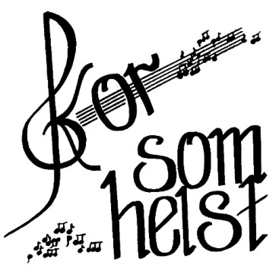
TATON

VÅRKONSERT
23maj 2020, kl.17.
Nylöse kyrka
Dirigenter:
Aleksander och Wojciech Gluch
VÄLKOMNA!

